Развитие функциональности системы управления рабочими бригадами (СУРБ)
для нужд сегментов ПАО «Россети Центр и Приволжье» и ПАО «Россети Центр»
Этап 2

Аналитика

Нижний Новгород 2023

- Основные понятия
Раздел «Аналитика» необходим для отслеживания выполнения работ бригад(сотрудников). Помогает принять важные решения, не тратя время на сбор статистики.
Просмотр раздела «Аналитика» осуществляется в рамках концепции ролей и полномочий (Таблица 1).
Таблица 1 –Концепция ролей и полномочий
Наименование роли | Права просмотра | Доступ
Специалист поддержки | Доступ по всем филиалам | Веб.приложение/МУ
Главный инженер/ Зам. Главного инженера - Исполнительный аппарат | Доступ по всем филиалам | Веб.приложение/МУ
Администратор - Исполнительный аппарат | Доступ по всем филиалам | Веб.приложение/МУ
Эксперт - Исполнительный аппарат | Доступ по всем филиалам | Веб.приложение/МУ
Сотрудник ОДС (Диспетчер) - Исполнительный аппарат | Доступ по всем филиалам | Веб.приложение
Сотрудник охраны труда - Исполнительный аппарат | Доступ по всем филиалам | Веб.приложение/МУ
Специалист (просмотр) - Исполнительный аппарат | Доступ по всем филиалам | Веб.приложение
Главный инженер/ Зам. Главного инженера - Филиал | Доступ по выбранным филиалам | Веб.приложение/МУ
Эксперт - Филиал | Доступ по выбранным филиалам | Веб.приложение/МУ
Сотрудник ОДС (Диспетчер) - Филиал | Доступ по выбранным филиалам | Веб.приложение
Сотрудник охраны труда - Филиал | Доступ по выбранным филиалам | Веб.приложение/МУ
Специалист (просмотр) - Филиал | Доступ по выбранным филиалам | Веб.приложение
Начальник /Главный инженер/ Зам. Главного инженера - РЭС | Доступ по выбранным РЭС | Веб.приложение/МУ
Мастер/инженер РЭС - РЭС | Доступ по выбранным РЭС | Веб.приложение/МУ
Исполнитель - РЭС | Доступ по выбранным РЭС | Веб.приложение/МУ

- Прототип
В разделе «Аналитика» должно быть поле фильтрации по подразделениям (в формате иерархии от ДЗО до конкретного работника), по периоду и по производственной программе. (Рисунок 1) Изначально на странице будет представлены блоки, выводящие информацию по всем подразделениям и по всем ПП (производственным программам). Период выставляется по умолчанию 30 дней. У пользователя должна быть возможность фильтровать по подразделениям (в формате иерархии от ДЗО до конкретного работника), по периоду и по производственной программе.
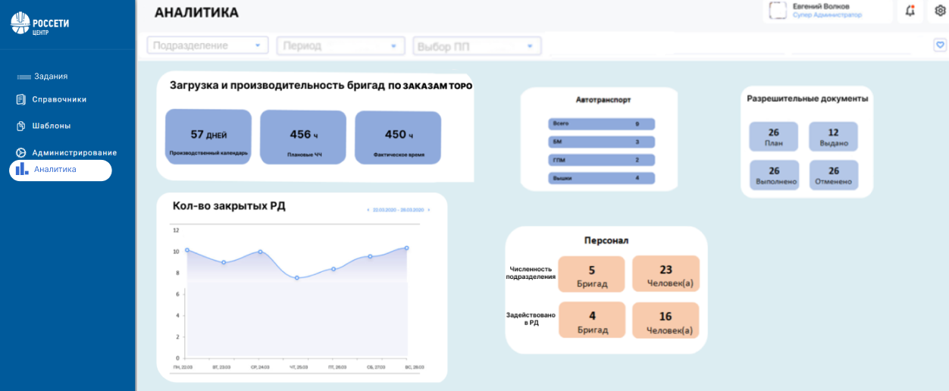
Рисунок 1 – Прототип раздела «Аналитика»

- Описание
  - Информация по бригадам
Данный блок содержит информацию о численности подразделения: количество бригад и человек, входящих в данные бригады. А также, о количестве бригад и человек (входящих в данные бригады), которые были задействованы в разрешительных документах. Только ремонтных бригад. (Рисунок 2) Необходима возможность фильтрации: по подразделениям (в формате иерархии от ДЗО до конкретного работника), по периоду, по производственной программе.

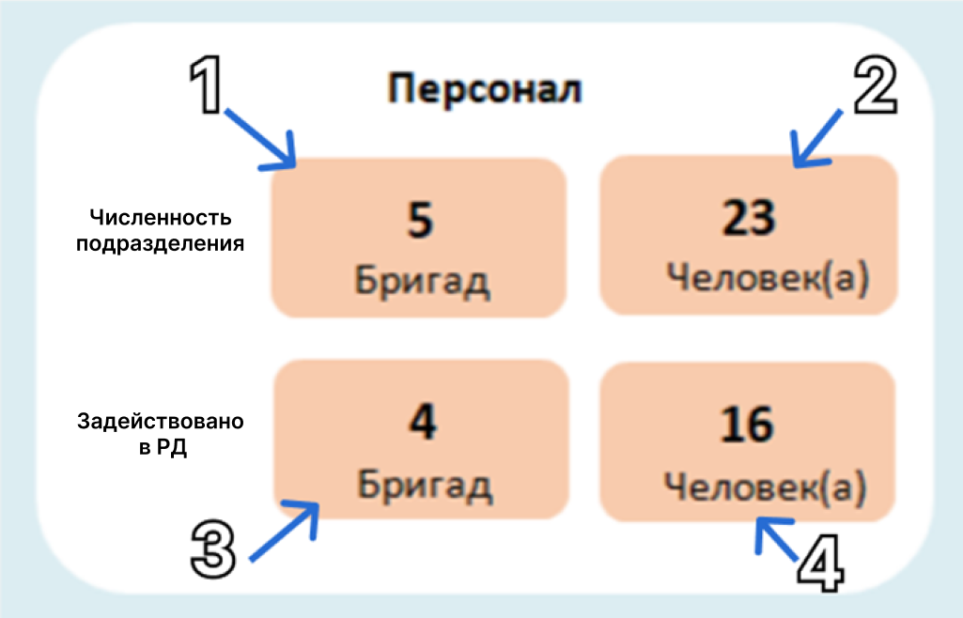
Рисунок 2 – Информация по бригадам
Фильтрация по подразделениям (в формате иерархии от ДЗО до конкретного работника). Есть возможность выбора периода, если этого не сделать, то автоматически выводится информация за последние 30 дней. Есть возможность фильтрации по производственной программе (не выбрав производственную программу, данные выводятся по всем производственным программам, поле toro_program_code из БД rd)
Шаг 1. Выбрать все шаблоны бригад (template_brigades) (1 штатная бригада будет создавать 1 шаблон), посчитать их количество и вывести значение на экран. (Рисунок 2 – цифра 1)
Шаг 2. Выбрать всех сотрудников, находящихся в данных шаблонах, посчитать и вывести на экран. (Рисунок 2 – цифра 2)
Шаг 3. Выбрать все шаблоны бригад, которые были задействованы в РД, посчитать их количество и вывести на экран. (Рисунок 2 – цифра 3)
Шаг 4. Выбрать всех сотрудников, находящихся в шаблонах бригад, которые были задействованы в РД, посчитать количество и вывести на экран. (Рисунок 2 – цифра 3)
  - Информация по используемой спецтехнике
Данный блок должен содержать информацию о количестве спец. техники (с разбивкой на БМ, ГПМ, Вышки), которая используется в тех РД, которые находились в статусе «В работе». (Рисунок 3) Необходима возможность фильтрации: по подразделениям (в формате иерархии от ДЗО до конкретного работника), по периоду, по производственной программе.
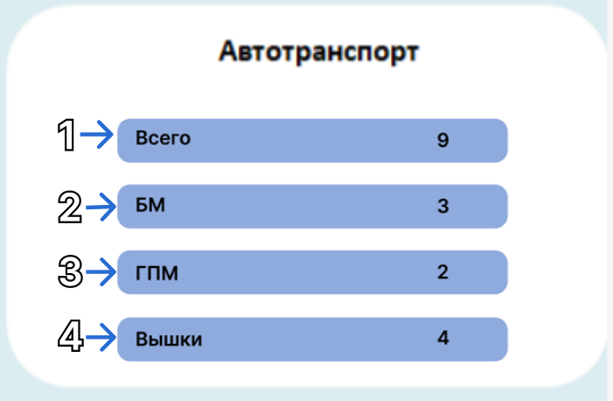
Рисунок 3 – Информация по используемой технике
Фильтрация по подразделениям (в формате иерархии от ДЗО до конкретного работника). Есть возможность выбора периода, если этого не сделать, то автоматически выводится информация за последние 30 дней. Есть возможность фильтрации по производственной программе (не выбрав производственную программу, данные выводятся по всем производственным программам, поле toro_program_code из БД rd)
Шаг 1. Выбрать из БД все РД и отфильтровать по статусу «В работе» (поле - status_code, БД - rd)
Шаг. 2. Выбрать транспорт, используемый в данных РД, посчитать, сколько всего транспорта задействовано в данных РД, и вывести полученную информацию (Рисунок 3 – цифра 1)
Шаг 3. Сгруппировать транспорт по виду: БМ, ГПМ, Вышка (поле object_type_id из таблицы БД transports), посчитать количество по каждому виду и вывести полученную информацию (Рисунок 3 – цифры 2,3,4)
  - Информация по загрузке бригад и их производительности по заказам ТОРО
Данный блок должен содержать информацию по загрузке бригад и их производительности по заказам ТОРО. Должна быть информация о количестве рабочих дней (по производственному календарю), количество плановых ЧЧ, полученных из операций по заказам ТОРО закрытых РД, а также фактически наработанное время. Должен быть график производительность в виде кривой, нижняя шкала которого будет период, а левая количество закрытых РД. (Рисунок 4) Необходима возможность фильтрации: по подразделениям (в формате иерархии от ДЗО до конкретного работника), по периоду, по производственной программе.
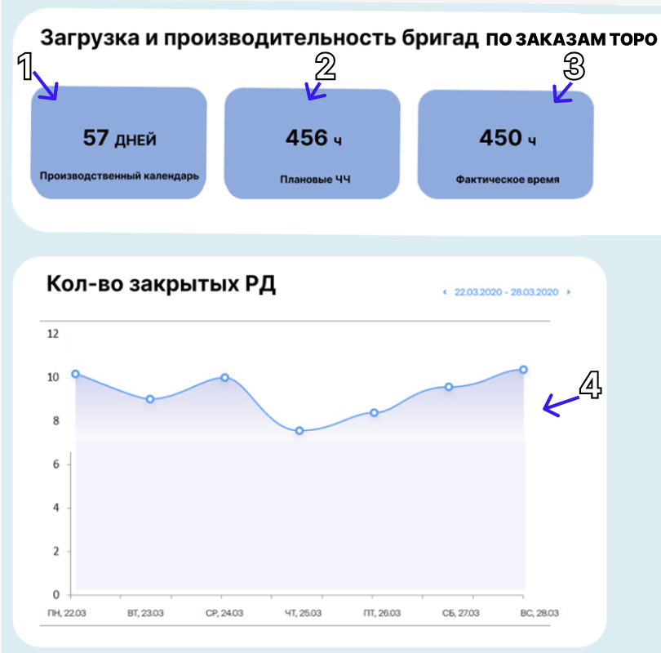
Рисунок 4 – Информация по загрузке и производительности бригад
Фильтрация по подразделениям (в формате иерархии от ДЗО до конкретного работника). Есть возможность выбора периода, если этого не сделать, то автоматически выводится информация за последние 30 дней. Есть возможность фильтрации по производственной программе (не выбрав производственную программу, данные выводятся по всем производственным программам, поле toro_program_code из БД rd)
Шаг 1. Посчитать количество рабочих дней по данному периоду по производственному календарю и вывести полученную информацию (Рисунок 4 – цифра 1)
Шаг 2. Выбрать все РД, имеющий одинаковый шаблон бригад, находящиеся в статусе «Закрыт» (поле - status_code, БД - rd) и посчитать количество закрытых РД. (вывести в виде графика) (Рисунок 4 – цифра 4).
Шаг 3. Из всех выбранных РД выбрать заказы ТОРО, выбрать операции, находящиеся в данных заказах ТОРО, а из них выбрать плановые ЧЧ (поле duration_plan из БД toro_operations) и посчитать за определённый период, вывести полученную информацию. (Рисунок 4 – цифра 2).
Шаг 4. Из всех выбранных РД выбрать заказы ТОРО, выбрать операции, находящиеся в данных заказах ТОРО, а из них выбрать фактическое время (поле duration_fact из БД toro_operations), посчитать за определённый период, вывести полученную информацию (Рисунок 4 – цифра 3).
  - Информация по РД
Данный блок должен содержать информацию о количестве РД, которые планируются, выданы в работу, выполнены и отменены. (Рисунок 5) Необходима возможность фильтрации: по подразделениям (в формате иерархии от ДЗО до конкретного работника), по периоду, по производственной программе.
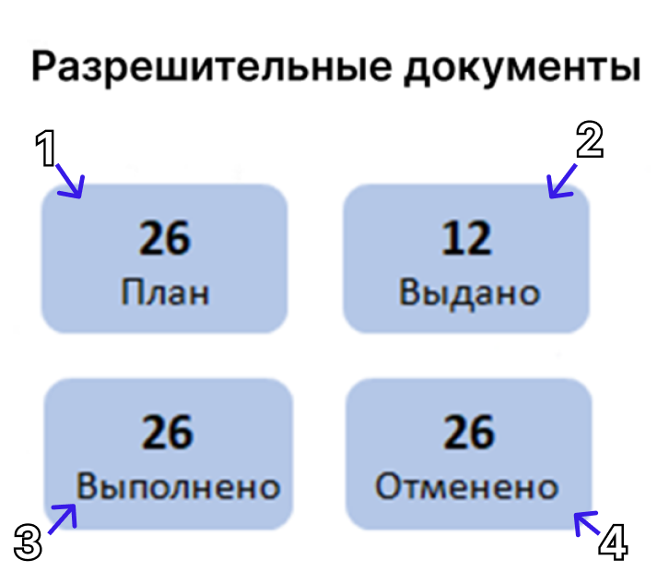
Рисунок 5 – Информация по разрешительным документам
Фильтрация по подразделениям (в формате иерархии от ДЗО до конкретного работника). Есть возможность выбора периода, если этого не сделать, то автоматически выводится информация за последние 30 дней. Есть возможность фильтрации по производственной программе (не выбрав производственную программу, данные выводятся по всем производственным программам, поле toro_program_code из БД rd)
Шаг 1. Выбрать из базы данных список всех РД
Шаг 2. Сгруппировать по статусам(поле - status_code, БД - rd): планирование (сколько всего было РД, которые находились в статусе «Планирование» за выбранный период), выдан (сколько всего было РД, которые находились в статусе «Выдан» за выбранный период), выполнен, отменён, посчитать количество РД, находящихся в данных статусах, и вывести информацию о количестве разрешительных документов, находящихся в статусах: «Планирование»-План (Рисунок 5 – цифра 1), «Выдан»-Выдано (Рисунок 5 – цифра 2), «Выполнен»-Выполнено (Рисунок 5 – цифра 3), «Отменён»-Отменено (Рисунок 5 – цифра 4).
  - Список РД
Данный блок «Список РД» формирует отчет со списком РД по филиалам, бригадам и указанному периоду.
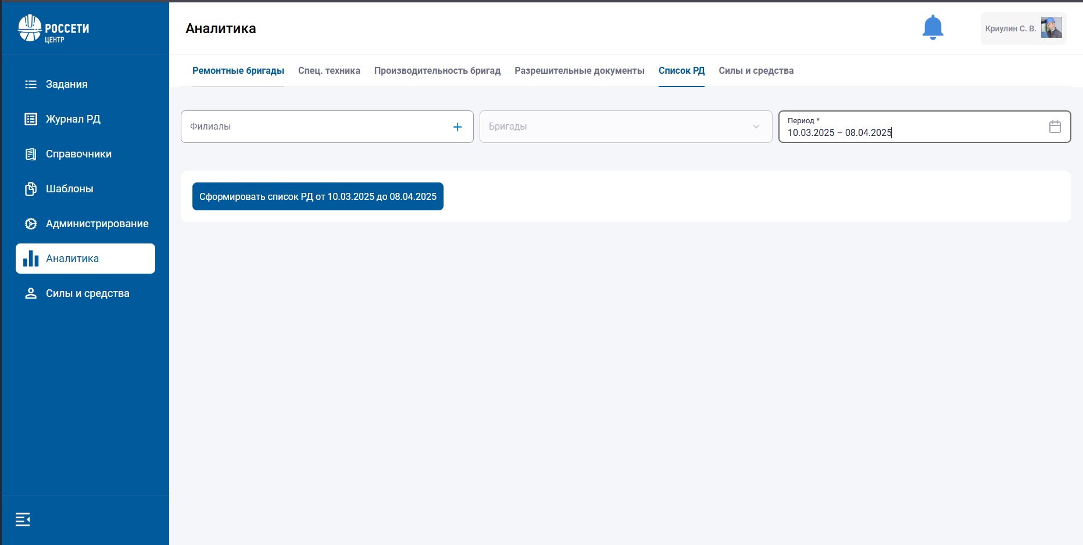
Рисунок 6 – Прототип блока «Список РД» в разделе «Аналитика
Поле «Филиал» не обязательное к заполнению. Если в поле «Филиал» не указано значение, пользователю должен формироваться отчет по всем организационным структурам на которые у него есть доступ. Поле «Бригады» при пустом значении поля «Филиалы» должно быть неактивным.
Доработка в части Back-end
Поле orgStructId в запросе необязательное и принимает значение null. Если orgStructId = null, система должна возвращать данные по всем организационным структурам, на которые у пользователя есть доступ.
В БД, в таблице «roles» отбираются организационные структуры по правам пользователя, чтобы при формировании отчета не выводились организационные структуры, к которым у пользователя нет доступа.
Доработка в части Front-end
В analytics.component.ts используется компонент фильтр filterAllRd, где поле «Филиал» является необязательным и равно значению null).
Код фильтра filterAllRd приведен в html в файле:
Ограничение: поле «Период» ограничено указанием даты в пределах одного месяца до и одного месяца после указанной текущей даты.
- Лист регистрации изменений
№ | Описание изменения | Дата | Версия | Ответственное лицо
 | Внесены правки в постановку и добавлен раздел 3.5 «Список РД» | 08.04.2025 | 2.6 | Захарова А.С

